KILPAILUKUTSU

Tervetuloa Varkauden Urheiluratsastajat ry:n järjestämiin seuran kouluratsastuskilpailuihin sunnuntaina 21.10. alk. klo 9 Varkauden Ratsastuskeskukselle.

Luokka 1 A-merkin kouluohjelma, avoin VUR:n jäsenille, samalla VUR:n seuranmestaruus senioreille

Luokka 2 B – merkin kouluohjelma, avoin VUR:n jäsenille, samalla VUR:n seuranmestaruus junioreille

Luokka 3 C – merkin kouluohjelma, avoin VUR:n jäsenratsukoille, jotka eivät ole sijoittuneet aluekilpailuissa

Luokka 4 Perusmerkin kouluohjelma, avoin VUR:n jäsenratsukoille, jotka eivät ole osallistuneet aluekilpailuihin

Erityismääräyksiä:
- Ilmoittautumiset 15.10.2007 mennessä lämpiön seinällä olevaan listaan, ratsastajan on oltava Varkauden Urheiluratsastajat ry:n jäsen.
- Lähtömaksu 6 € / luokka, hevosen vuokra Varkauden Ratsastuskeskuksen hevosista 6 € / rata, turvallisuusmaksu 1 € / ratsastaja.
- Siisti asu, luokissa 1,2 kannukset pakolliset, luokissa 3,4 raippa tai kannukset, ei molempia.
- Palkintoina ruusukkeet, kilpailuissa sallitaan max 3 starttia / hevonen
- Kilpailuissa noudatetaan SRL:n sääntöjä soveltuvin osin.
- Peruutukset tekstiviestillä 17.10. mennessä 040 – 5570 100 / Sari Kosunen, lähtöaikataulu netissä sivuilla www.vur.fi lauantaina 20.10. alkaen klo 12.
- Kilpailupaikalla on hyvä kanttiini.
- Pakkasraja kilpailuissa –15 astetta.
- Järjestäjä pidättää oikeuden muutoksiin.

TERVETULOA KILPAILEMAAN!
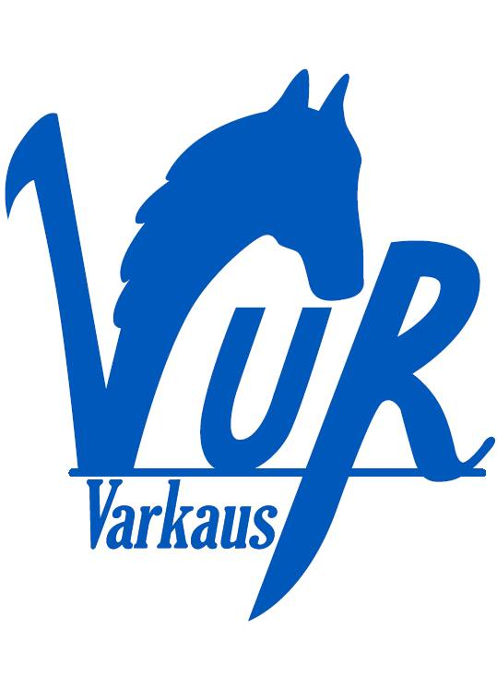

Varkauden Urheiluratsastajat ry Varkauden Ratsastuskeskus

